

Corpo de Bombeiros Militar de Alagoas

INSTRUÇÃO TÉCNICA Nº 06/2021

Acesso de viatura na edificação e áreas de risco

SUMÁRIO
- Objetivo
- Aplicação
- Referências normativas e bibliográficas
- Definições
- Procedimentos

ANEXOS
- Figuras Ilustrativas
- OBJETIVO
Estabelecer as condições mínimas para o acesso de viaturas do Corpo de Bombeiros nas edificações e áreas de risco, visando o emprego operacional na busca e salvamento de vítimas e no combate a incêndios, atendendo ao previsto no Código de Segurança contra Incêndio e Emergência do Estado de Alagoas.
- APLICAÇÃO
Esta Instrução Técnica (IT) aplica-se a todas as edificações e áreas de risco onde for exigido o acesso de viatura nos termos do item 5.2 desta IT.
- REFERÊNCIAS BIBLIOGRÁFICAS
INTERNATIONAL FIRE SERVICE TRAINING ASSOCIATION
International Fire Service Training Association - Fire Department Aerial Apparatus. First Edition, 1991. Oklahoma State University;
The Building Regulations, 1991 - Código de Prevenção Inglês;
Instrução Técnica nº 06 – CBPMESP - Acesso de viatura na edificação e áreas de risco;
- DEFINIÇÕES
Para os efeitos desta Instrução Técnica aplicam-se as definições constantes na IT 04 – Terminologia de segurança contra incêndio e símbolos gráficos.
- PROCEDIMENTOS
  - Via de acesso para viaturas
    - Características mínimas da via de acesso:
      - Largura mínima de 6 m (Figura 1);
      - Suportar viaturas com peso de 25 toneladas distribuídas em dois eixos;
      - Altura livre mínima de 4,5 m;
      - O portão de acesso (quando houver) deve ter as seguintes dimensões mínimas (ver Figura 2):
- largura: 4,0 m;
- altura: 4,5 m.
      - Recomenda-se que as vias de acesso com extensão superior a 45 m possuam retornos, que podem ser dos seguintes tipos:
- circular;
- em formato de “Y”; ou,
- em formato de “T”.
Nota: ver modelos desses retornos na IT 05 – Segurança contra incêndio – urbanística.
        - Outros tipos de retornos podem ser usados, desde que garantam a entrada e a saída das viaturas nos termos desta IT (ver modelo na Figura 3).
  - Exigências
    - As edificações ou áreas de risco abaixo descritas devem possuir as vias de acesso (incluindo os arruamentos internos) conforme os critérios do item 5.1:
- centros esportivos e de exibição ou eventos temporários nos termos da IT 12 – Centros esportivos e de exibição – requisitos de segurança contra incêndio;
- estabelecimentos destinados à restrição de liberdade nos termos da IT 39 - Estabelecimentos destinados à restrição de liberdade;
- locais que possuam sistema de proteção por espuma ou por resfriamento nos termos da IT 25 - Segurança contra incêndio para líquidos combustíveis e inflamáveis;
- locais que possuam o registro de recalque instalado no interior com distância superior a 20 metros dos limites da edificação.
    - Todas as edificações ou áreas de risco, com arruamento interno, devem possuir o portão de acesso nos termos do item 5.1.1.4.
      - Excetuando-se os casos descritos em 5.2.1, as demais exigências para as vias de acesso são recomendadas.

ANEXO A
Figuras ilustrativas

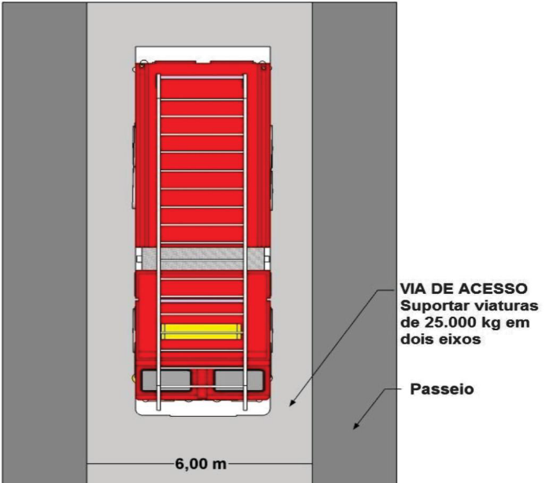
Figura 1: Largura mínima da via de acesso deve ser 6 m

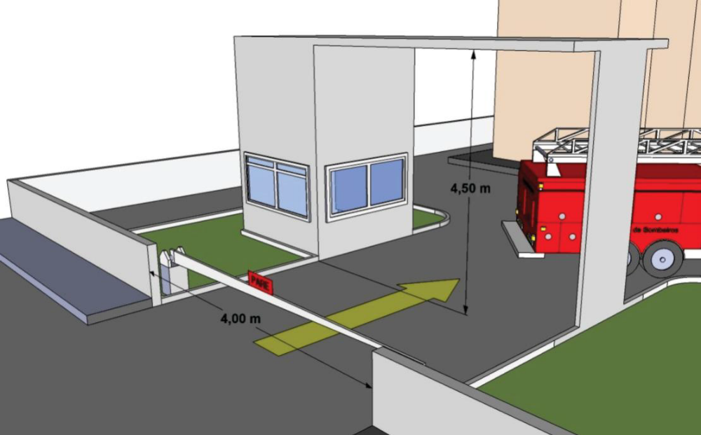

Figura 2: Largura e altura mínimas do portão de acesso à edificação

ANEXO A
Figuras ilustrativas

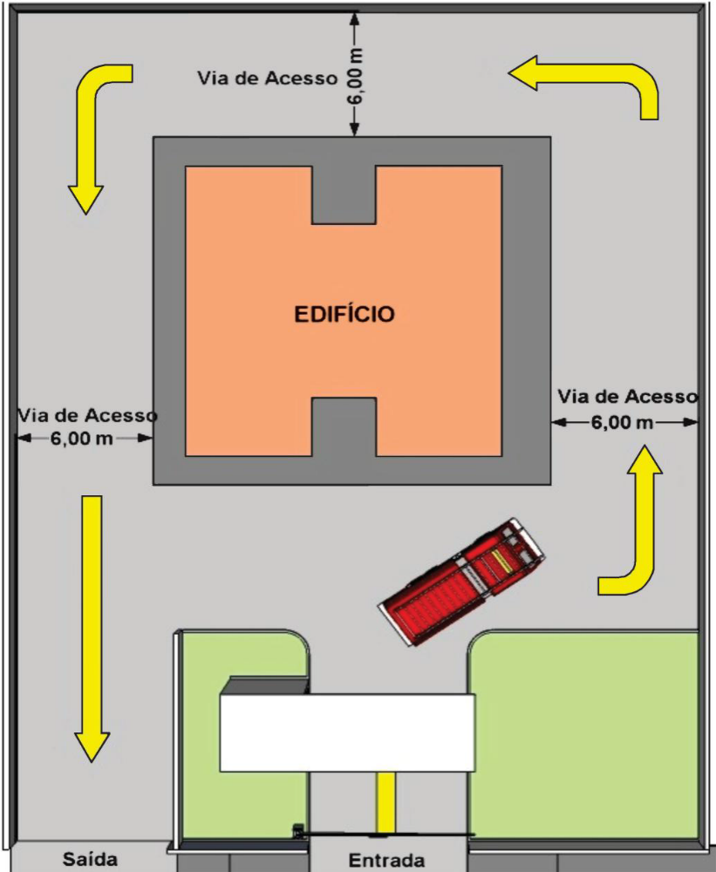

Figura 3: Modelo de retorno

